Федеральное государственное образовательное бюджетное

учреждение высшего образования

**«Финансовый университет при Правительстве Российской Федерации»**

**(Финансовый университет)**

Департамент анализа данных и машинного обучения

Факультета информационных технологий и анализа больших данных

Дисциплина «КОРПОРАТИВНЫЕ ИНФОРМАЦИОННЫЕ СИСТЕМЫ»,

Направление подготовки 09.03.03 Прикладная информатика

**ОТЧЕТ**

**КОНТРОЛЬНАЯ РАБОТА**

«РАЗРАБОТКА КОНФИГУРАЦИИ В СИТЕМЕ «1С:ПРЕДПРИЯТИЕ 8».

ОПРЕДЕЛЕНИЕ ПРАВ ДОСТУПА К ФУНКЦИОНАЛЬНОСТИ СИСТЕМЫ, НАСТРОЙКА ИНТЕРФЕЙСНЫХ МЕХАНИЗМОВ, СРЕДСТВА ИНТЕГРАЦИИ»,

индивидуальная тема:

«Конфигурация для предприятия профиля:

Жилищно-эксплуатационная организация (производство деталей,

ремонт, продажа оборудования для ЖКХ)»

Выполнил:

Студент группы ПИ20-1

Алиева Хадижат Алиловна

Проверил:

к.т.н., доцент

Департамента анализа данных и машинного обучения

Косарев Владимир Евгеньевич

Москва 2023

**Цель работы**:

*Демонстрация основных приемов работы с системой «1С:Предприятие», правил работы с формами, знакомство с назначением ролей и прав доступа, освоение методов проектирования интерфейса пользователя, изучение средств интеграции и взаимодействия с другими программными системами*

*Каждому студенту в начале семестра назначена индивидуальная тема – профиль предприятия*

*Контрольная работа выполняется на занятиях по дисциплине, в компьютерном классе. Для выполнения работы используется учебная (распространяемая бесплатно) версия программного обеспечения «1С:Предприятие 8»*

*В завершение контрольной работы студент предъявляет Отчет в формате текстового файла docx. Отчет включает: титульный лист; выполнение каждого из поставленных заданий, включая - скриншоты, иллюстрирующие выполнение; тексты программных модулей, если они необходимы для выполнения конкретного задания.*

*Отчет направляется в назначенный преподавателем срок с корпоративного адреса студента* [*20****@edu.fa.ru*](mailto:20****@edu.fa.ru) *на корпоративный адрес преподавателя* [*\*@fa.ru*](mailto:*@fa.ru)

**Задание по контрольной работе**

1. Добавьте в состав конфигурации подсистемы (по табл. 15).

Таблица 15. Перечень подсистем для разработки учебной конфигурации

|  |  |
| --- | --- |
| **Подсистема** | **Состав подсистемы** |
| ОбОрганизации | Константы, форма констант |
| ОтделЗакупок | Справочники Контрагенты, Договоры, ЕдиницыИзмерения, Номенклатура, Склады |
| ОтделПродаж | Справочники Контрагенты, Договоры, ЕдиницыИзмерения, Номенклатура, Склады |
| Кадры | Справочники Подразделения, ФизическиеЛица, Должности, Сотрудники |

**ОТВЕТ:**

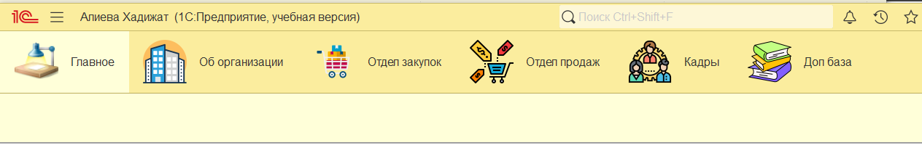

Доб база хранит в себе дополнительные объекты, которые были созданы самостоятельно для последних пунктов в прошлой практике.

1. Определите для конфигурации набор ролей и список пользователей. Опирайтесь на таблицы 16, 17.

Таблица 16. Набор ролей и прав доступа к объектам конфигурации

|  |  |  |
| --- | --- | --- |
| **Роль** | **Объекты** | **Права** |
| Администратор | Полные права на все созданные объекты  🗹 Устанавливать права для новых объектов  🗹 Устанавливать права для реквизитов и табличных частей по умолчанию | |
| ОтделПродаж | 🗹 Устанавливать права для реквизитов и табличных частей по умолчанию | |
| Корневой объект | 🗹 Тонкий клиент  🗹 Веб-клиент  🗹 Мобильный клиент  🗹 Все режимы основного окна  🗹 Сохранение данных пользователя  🗹 Вывод |
| Подсистемы  ОбОрганизации,  Отдел Продаж | 🗹 Просмотр |
| Общий реквизит  Комментарий | 🗹 Просмотр  🗹 Редактирование |
| Общая форма с  константами | 🗹 Просмотр |
| Все константы | 🗹 Просмотр  🗹 Чтение |
| Справочники  Контрагенты,  Договоры,  ЕдиницыИзмерения,  Номенклатура,  Склады,  Сотрудники | Все права, кроме прав на любое интерактивное удаление и работу с историей данных |
| ОтделЗакупок | Настройки аналогично роли ОтделПродаж | |
| Бухгалтерская | Корневой объект | Аналогично роли ОтделПродаж |
| Подсистемы ОбОрганизации и Кадры | 🗹 Просмотр |
| Общий реквизит  Комментарий | 🗹 Просмотр  🗹 Редактирование |
| Общая форма с  констрантами | 🗹 Просмотр |
| Все константы | Полные права |
| Все справочники | Все права, кроме прав на любое интерактивное удаление и работу с историей данных |

Таблица 17. Пользователи и роли для них

|  |  |
| --- | --- |
| **Полное имя пользователя** | **Назначенные роли** |
| Администратор (ФамилияИО) | Администратор |
| Менеджер по закупкам | ОтделЗакупок |
| Менеджер по продажам | ОтделПродаж |
| Главный бухгалтер | Бухгалтерская |
| Директор | Бухгалтерская |

**ОТВЕТ:**

1. Приведите пользовательский интерфейс к следующему виду:

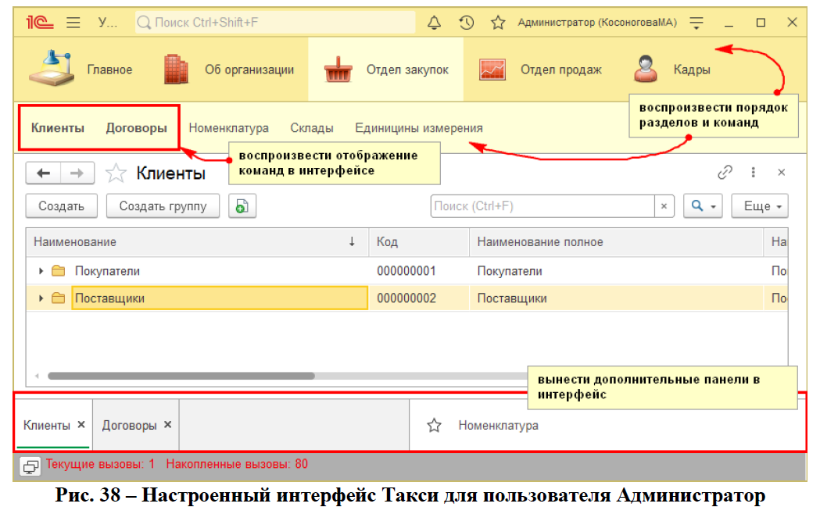

Для остальных пользователей настройте интерфейс на свое усмотрение. Необходимые настройки доступны как из режима Конфигуратор (команды для корневого элемента дерева конфигурации), так и в режиме 1С:Предприятие (команды из меню Сервис и настройки)

**ОТВЕТ:**

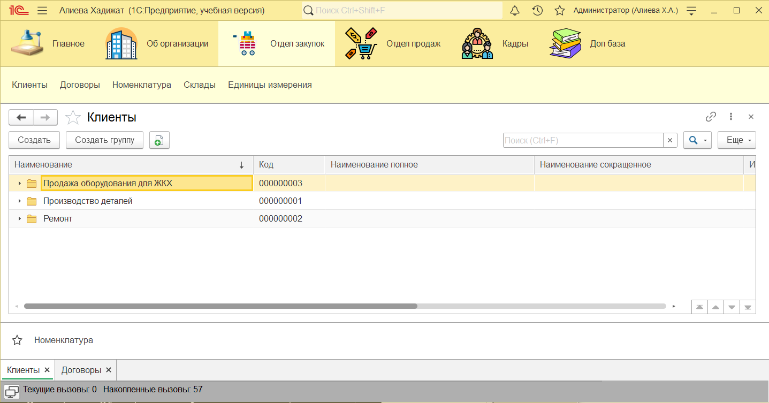

1. Измените стиль оформления приложения. Для этого добавьте в состав конфигурации объект Стиль (ветка Общие) и настройте все элементы (цвет активности, акцентирования, навигации, дополнительной навигации и важного). Назначение нового стиля вместо стиля по умолчанию выполняется через свойство конфигурации ОсновнойСтиль. Изменение стиля оформления удобно в том случае, когда требуется использовать корпоративные цвета в пользовательском интерфейсе

**ОТВЕТ:**

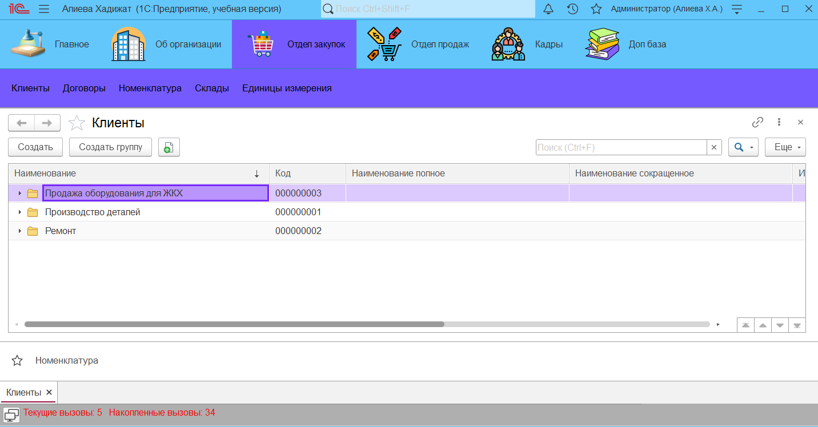

1. Измените стандартный вид формы констант, созданной в практической работе №1. Элементы управления расположите в соответствии с рисунком. При нажатии на заголовок Контакты группа полей Телефон, Веб-сайт должна сворачиваться

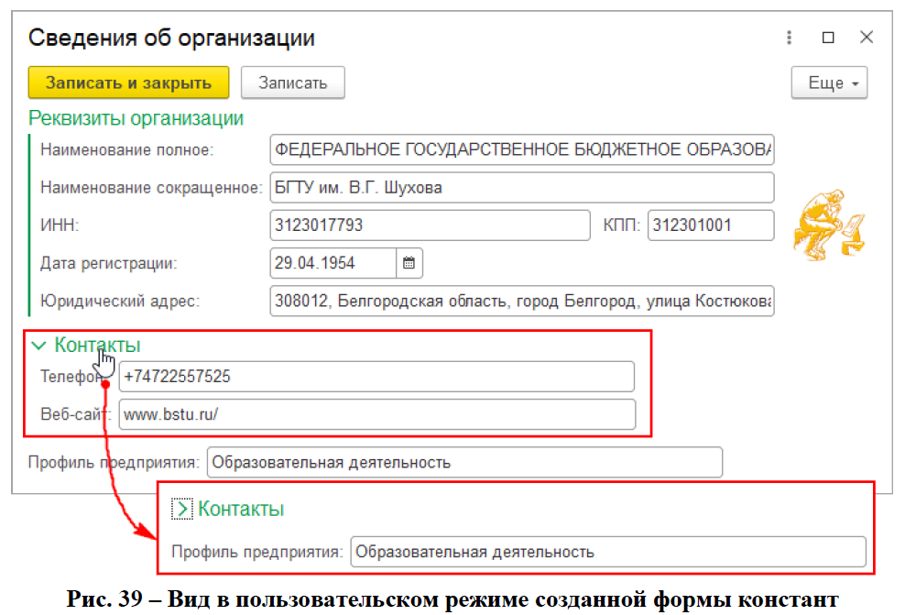

**ОТВЕТ:**

1. Для справочника Контрагенты создайте форму элемента. Элементы формы и их представление настройте согласно рисунку. Обратите внимание, что на форме расположено несколько вкладок, реквизиты разбиты на два столбца, заголовки полей выравнены по правому краю.

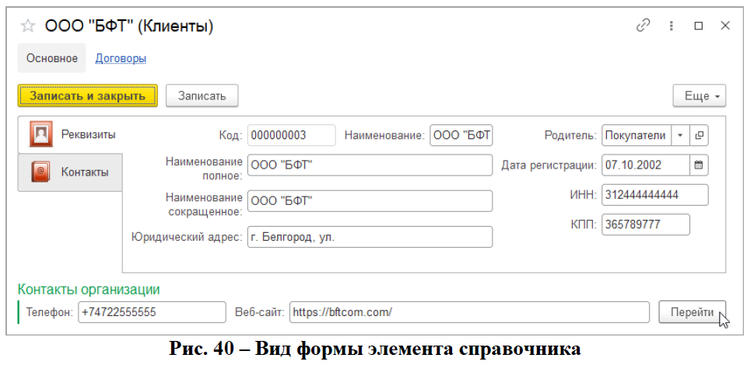

Также требуется организовать на форме обработку нескольких событий:

1) выполните пример из текста по запуску почтового клиента из строки табличной части КонтактныеЛица элемента справочника Контрагенты;

2) организуйте из формы переход на веб-сайт контрагента по нажатию кнопки

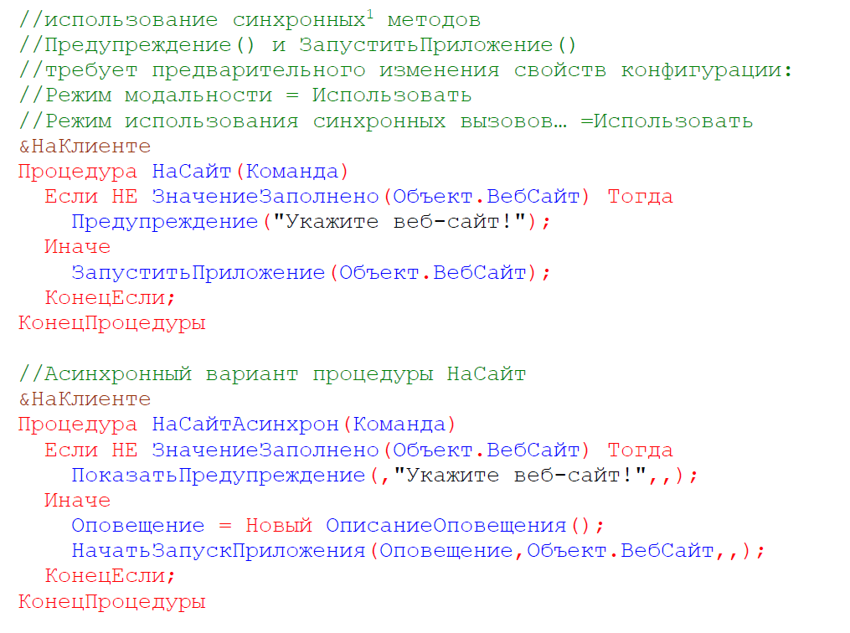

**ОТВЕТ:**

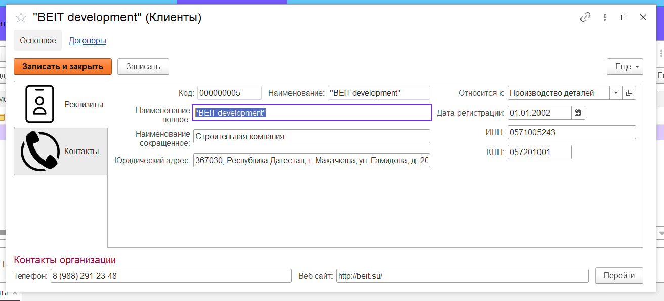

Нажимаем дважды на эл. почту контакта, а затем на троеточие:

Сразу отправляет на почту:

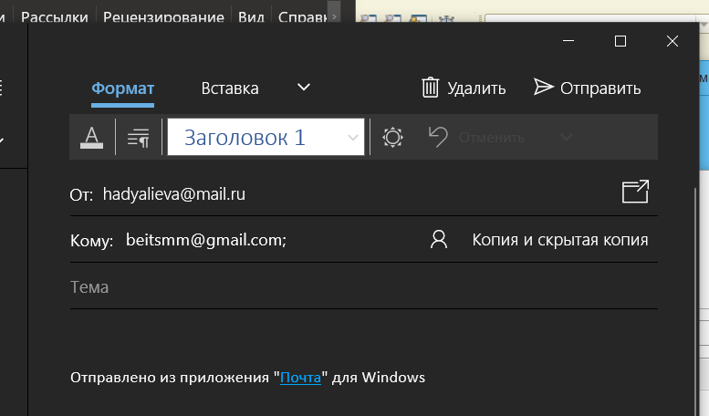

А при нажатии на кнопку «перейти», нас сразу отправляет на сайт, который там введен:

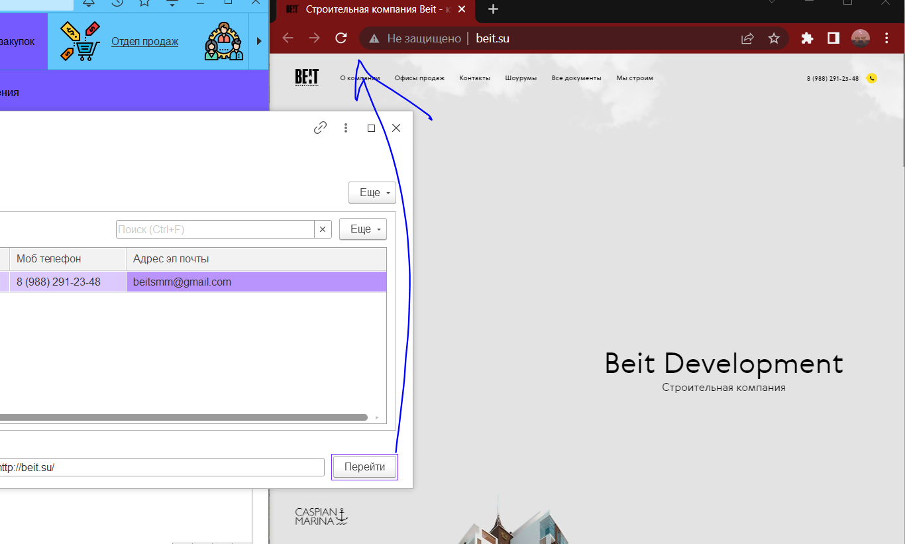

1. Создайте форму элемента справочника Договоры:

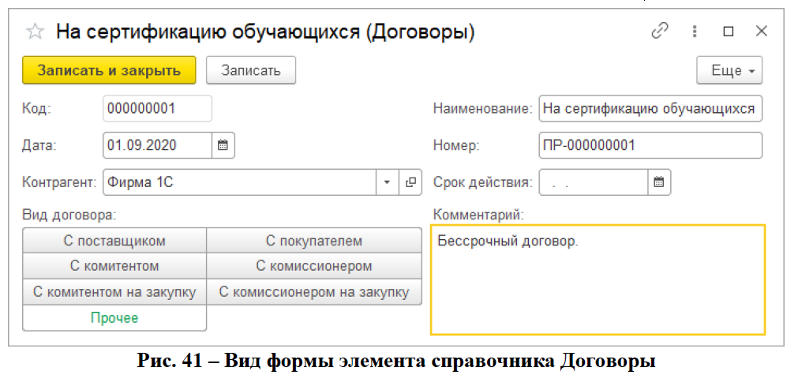

**ОТВЕТ:**

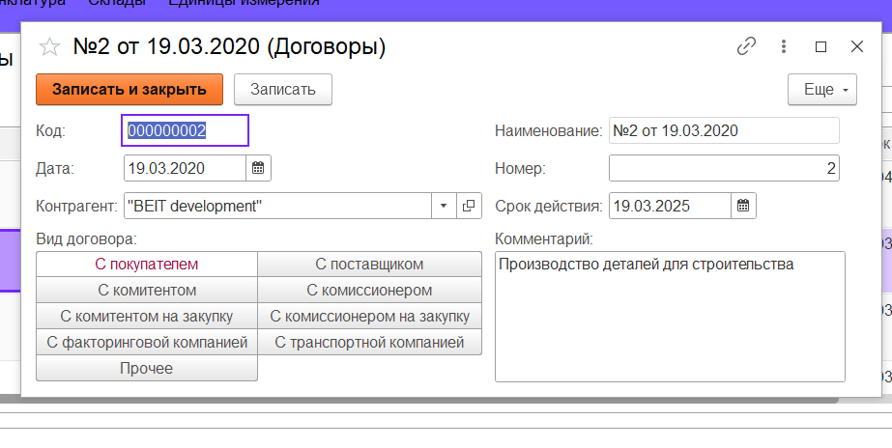

1. Создайте и настройте по своему усмотрению экранные формы разных типов (элемента, списка, выбора) для остальных справочников, созданных в первой лабораторной работе. В том числе нужно предусмотреть наличие контекстного меню с произвольным составом команд для полей на формах справочников (поля и формы на ваше усмотрение). В примере на рисунке для элемента Наименование отображено меню со стандартной командой по открытию справочника клиентов

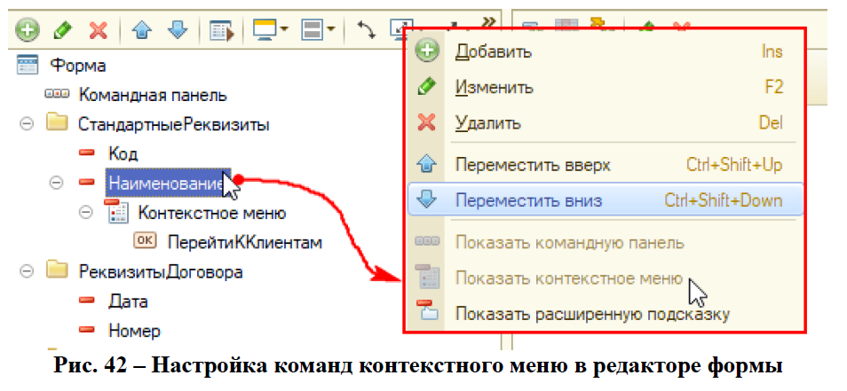

**ОТВЕТ:**

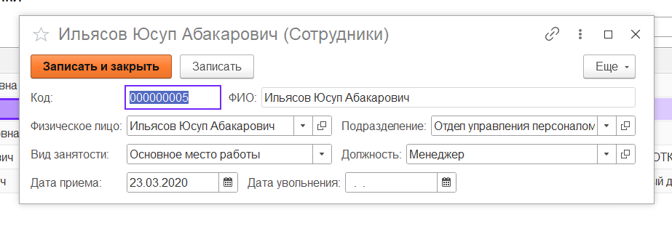

1. Изучите возможности по пользовательской настройке управляемых форм в режиме 1С:Предприятие (через командную панель формы справочника > Еще > Изменить форму…). Для полей ссылочного типа (на примере любого справочника) добавьте на форму связанные поля, объедините их в группу (без использования редактора формы Конфигуратора).

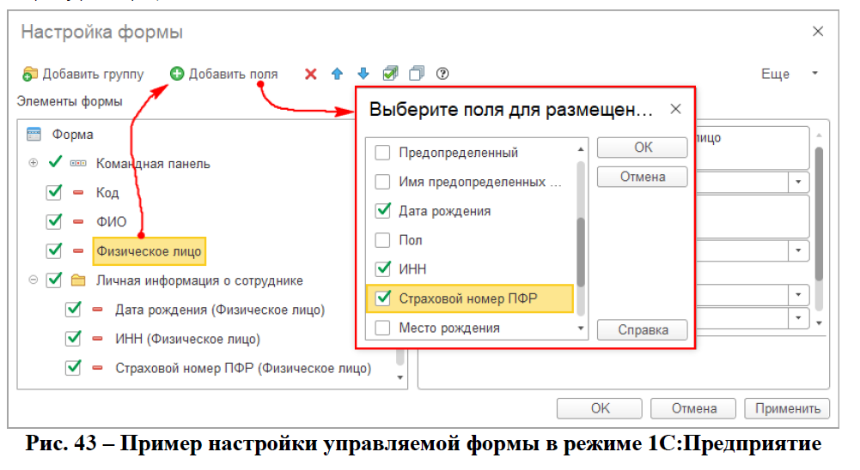

**ОТВЕТ:**

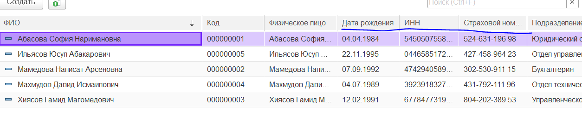

1. Освойте штатный механизм выгрузки списка элементов справочника в табличный/текстовый документ (командная панель формы списка справочника > Еще > Вывести список…).

**ОТВЕТ:**

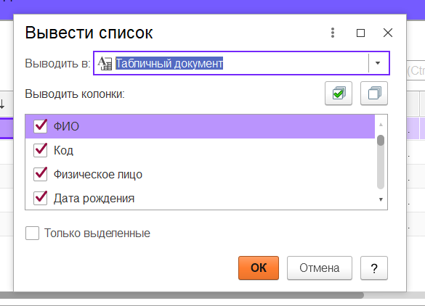

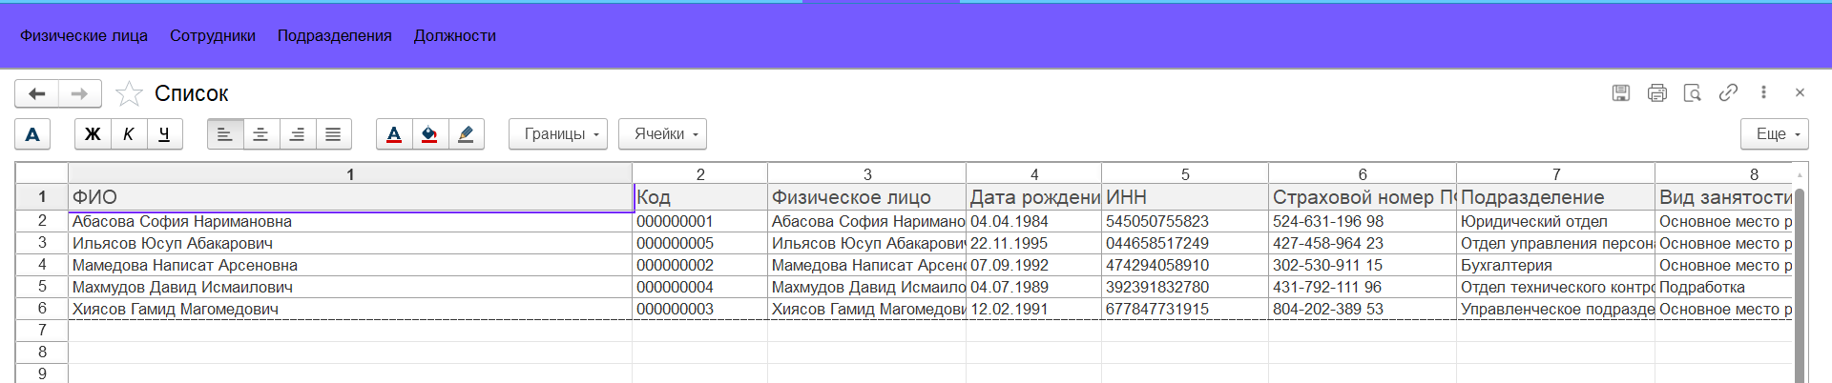

1. Создайте и настройте интерфейс (с главным меню, панелями инструментов и контекстным меню) для доступа к информационной базе в режиме обычного приложения. Настройте обычные формы для отображения элементов двух произвольных справочников.

**ОТВЕТ:**

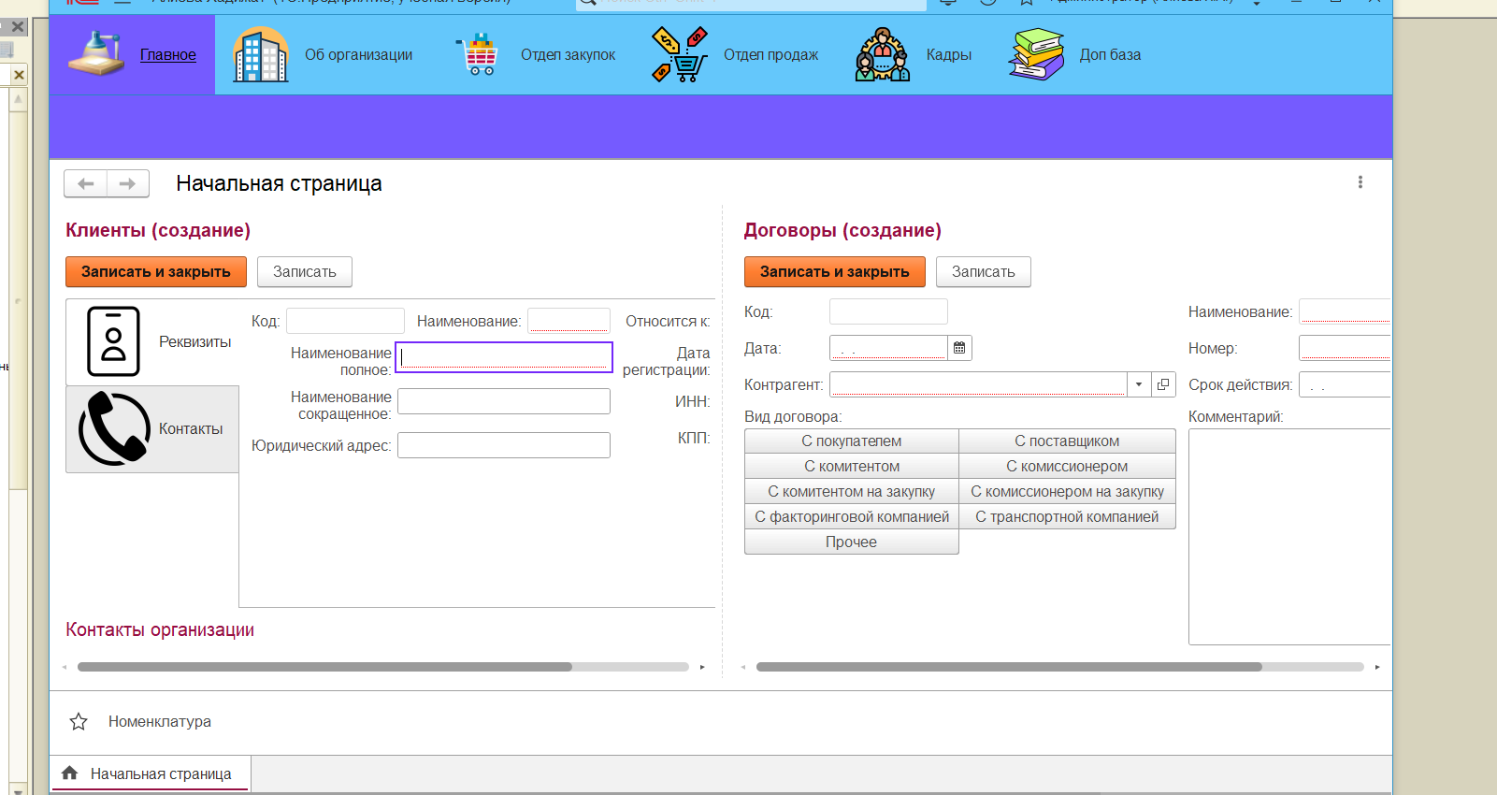

А в командном интерфейсе добавляем разделы для Главного меню:

Меняем основной режим запуска на Обычное приложение и запускаем приложение, выводя один из справочников:

Изменяем форму элемента справочника Договоры и Клиенты для Обычного приложения:

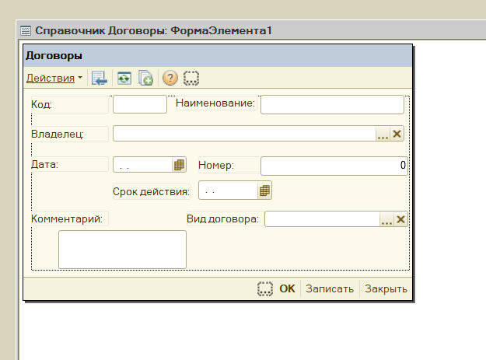 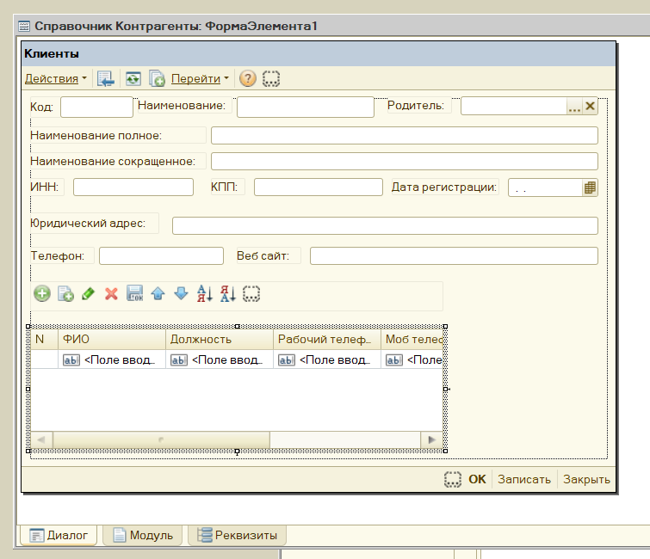

В запуске приложения видим изменения:

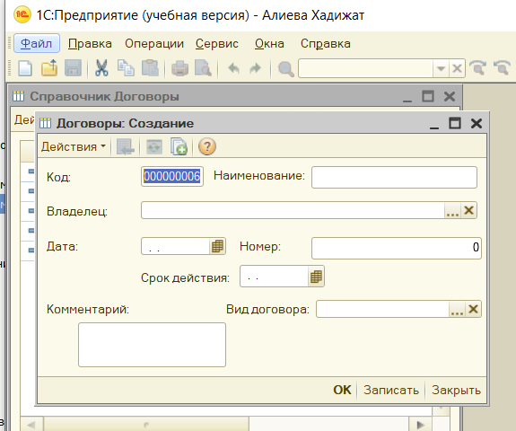

Также создаем свой Интерфейс:

Устанавливаем свой интерфейс и запускаем:

1. Усовершенствуйте программный код из п.6 по переходу на веб-сайт контрагента или запуску почтового клиента. Необходимо предусмотреть информирование пользователя о вводе некорректного адреса (без домена верхнего уровня, без символа @ или др.). Задание можно реализовать с использованием регулярных выражений или через объект встроенного языка HTTPЗапрос.

**ОТВЕТ:**

Для формы Справочника «Контрагенты» изменяем код через добавление процедуры ПриИзменении() для элемента АдресЭлПочты:

Для примера вводим в запуске приложения неверную почту, чтоб проверить правильность кода и видим, что приложение выдает сообщение, значит всё верно:

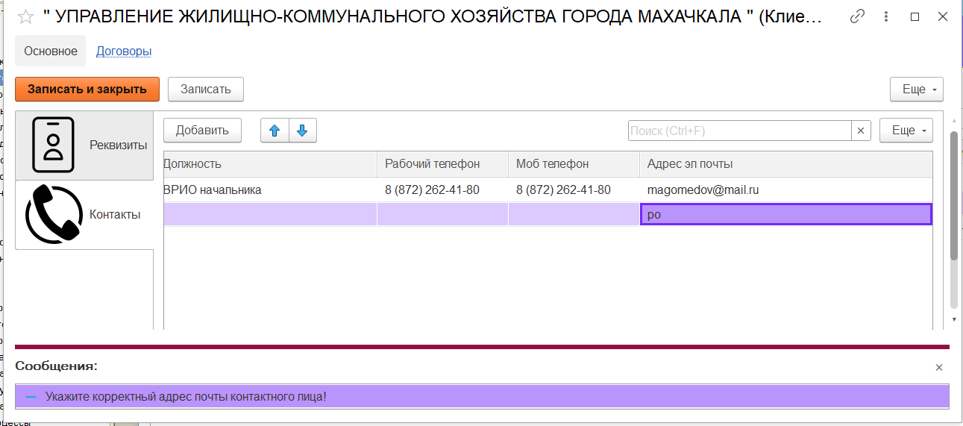

1. Настройте загрузку данных в любой справочник из файла xls с помощью готовой обработки ЗагрузкаДанныхИзТабличногоДокумента.epf. Выбирать следует справочник, содержащий реквизиты ссылочного типа.

Использовать обработку в своей конфигурации можно двумя способами:

1) открыть файл обработки в режиме 1С:Предприятие через меню Сервис и настройки > Файл > Открыть… ;

2) добавить файл обработки в состав конфигурации через ветку Обработки дерева конфигурации (см. рис.). При использовании 2-го способа доступен для изучения и изменения программный код обработки.

**ОТВЕТ:**

Открываем файл обработки в Предприятии:

Также добавила внешнюю обработку в дерево конфигурации, и всё также работает:

Для того, чтоб открыть табличный файл в обработке, меняем в конфигурации два пункта на использовать (Режим использования модальности и Режим использования синхронных вызовов расширений платформы и внешних компонент):

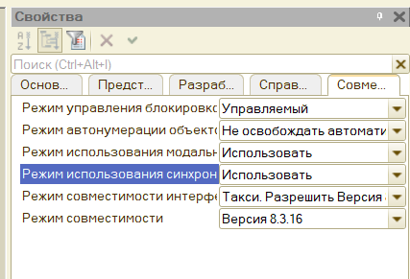

Загружаем измененный под свою конфигурацию пример файла .xls в обработку:

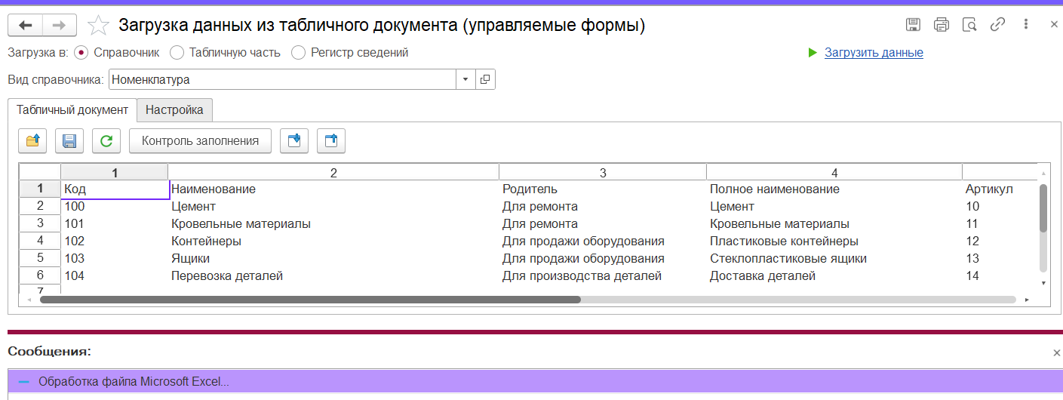

Делаем Контроль Заполнения и видим, что ошибок не обнаружено:

Загружаем элементы в Справочник:

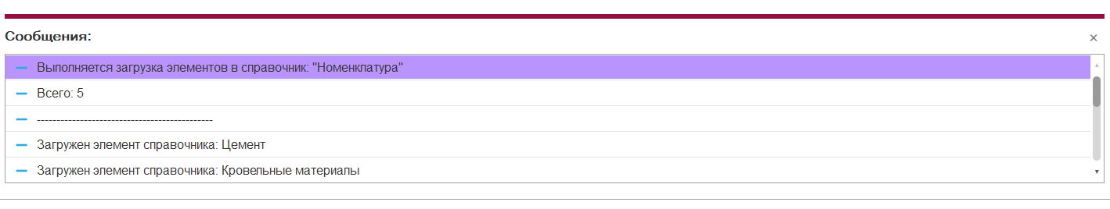

Видим, что элементы добавились:

